ОСОБЕННОСТИ СПЕКТРОВ ДВОЙНОЙ ФОТОИОНИЗАЦИИ ДВУХЭЛЕКТРОННЫХ ПРИМЕСНЫХ ЦЕНТРОВ В КВАЗИНУЛЬМЕРНЫХ СТРУКТУРАХ
Кревчик Владимир Дмитриевич
д.ф.-м.н., профессор
Будянский Павел Сергеевич
Аспирант
Мойко Ирина Михайловна
Аспирант
Пензенский государственный университет,
Факультет приборостроения, информационных технологий и электроники, Пенза, Россия
E–mail: physics@pnzgu.ru
Проведеноc обобщениеc методаc потенциалаc нулевогоc радиусаc наc случайc двухэлектронныхc примесныхc центровc сc эффективнымc зарядомc ядраc равнымc нулюc вc сферическиc –c симметричной квантовой точке (КТ).c Вариационнымc методомc рассчитанc первыйc потенциалc ионизации двухэлектронного примесного центра и исследована его зависимость от второго потенциала ионизации и радиуса КТ.c Показано,c чтоc сc уменьшениемc радиусаc КТc уменьшаетсяc пороговоеc значениеc второгоc потенциалаc ионизации,c начинаяc сc которогоc возможноc существованиеc двухэлектронногоc связанногоc состоянияc из-заc ростаc энергииc размерногоc квантования,c сопровождающегосяc подавлениемc электронных корреляций. Вc дипольномc приближенииc рассчитанc коэффициентc примесногоc поглощенияc светаc приc двойнойc ионизацииc двухэлектронногоc примесногоc центраc однимc фотономc вc квазинульмернойc структуре,c представляющейc собойc прозрачнуюc диэлектрическуюc матрицуc сc синтезированнымиc вc нейc полупроводниковымиc КТ.c Показано,c чтоc характернойc особенностьюc спектраc двойнойc фотоионизацииc являетсяc двугорбыйc профильc спектральнойc кривой,c обусловленныйc электроннымиc корреляциями (рис. 1).c

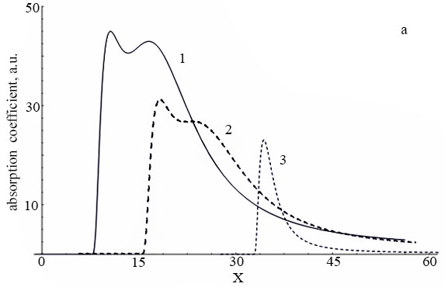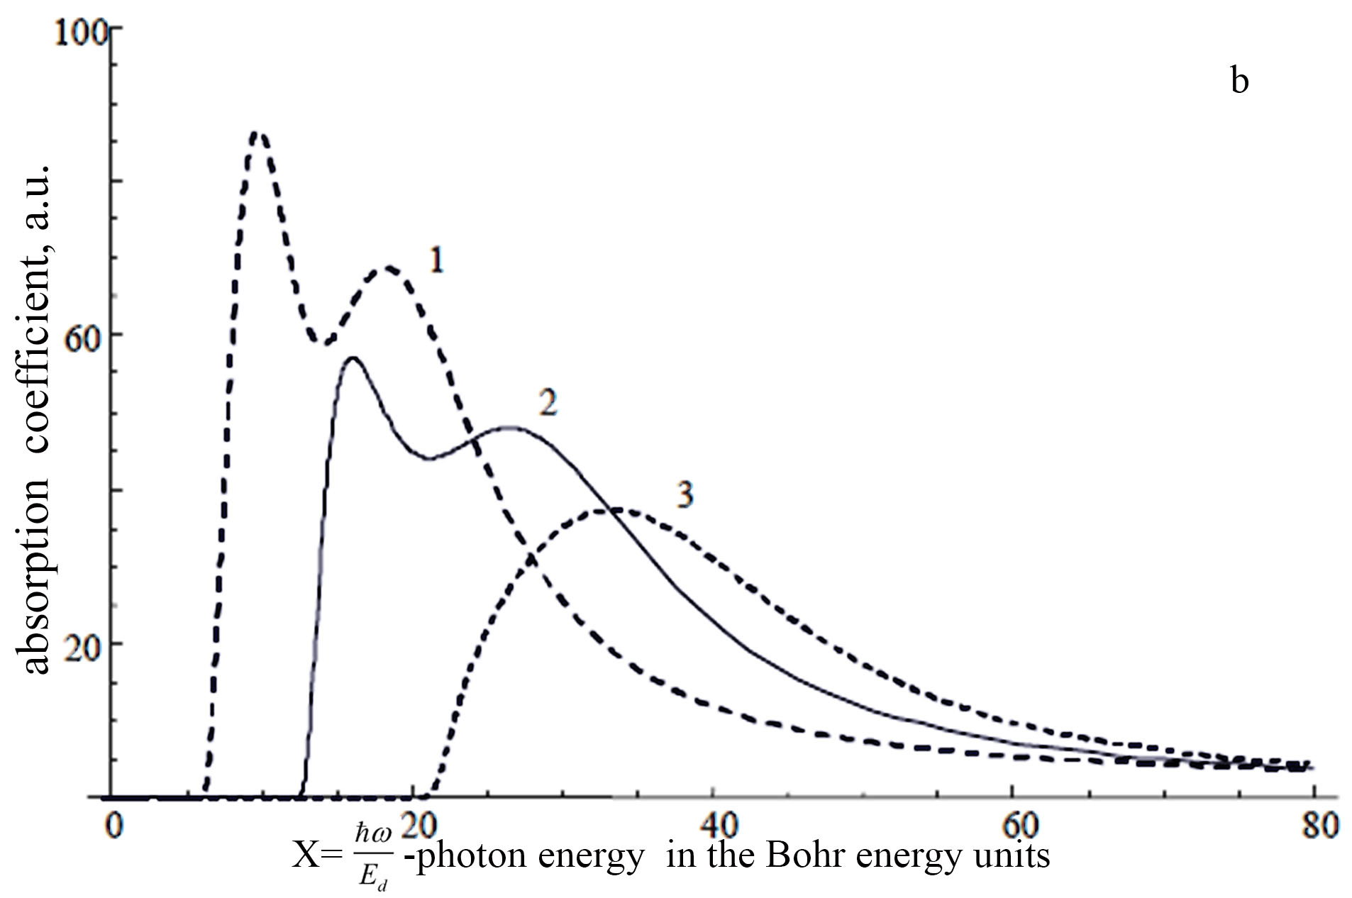

Рис.1 Спектральная зависимость коэффициента поглощения света при двойной фотоионизации двухэлектронных примесных центров в квазинульмерной структуре: а – для различных значений второго потенциала ионизации : 1 – эВ; 2 – эВ; 3 – эВ; б – для различных значений : 1 – 3; 2 – 1; 3 – 0.5, при эВ.

Литература

- V.D. Krevchik, A.V. Razumov, P.S. Budyansky and I.M. Moiko, Journal of Physics: Conference Series 690, 012027 (2016).

